Престеу күші

Тікелей жазық Престеу – Р күшін бағалау үшін жылдамдықтардың үзілу өрісін пайдаланамыз.
12 суретте көрсетілген өріс, кинематикалық рұқсат етілген, яғни Р бағасын «жоғарыдан» табамыз. «0» символымен құрал белгіленген.32
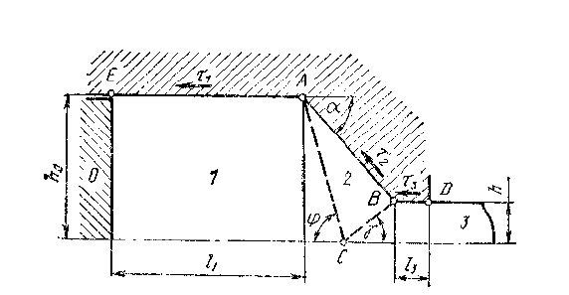

12 сурет - 0, 1, 2 жəне 3 қатаң зоналарынан құралған кинематикалық рұқсат етілген өріс Жылжу жылдамдықтарын келесідей белгілейміз:
v₀₁ - 1 зонасы мен 0 контейнері шекарасында;
v₀₂ - 2 зонасы мен 0 матрицасы шекарасында;
v₀₃ - 3 зонасы мен матрица белдемшесі шекарасында;
v₁₂ - 1 жəне 2 зоналарының түйіскен жерінде;
v₂₃ - 2 жəне 3 зоналарының түйіскен жерінде;
Зоналар шекараларында жанама кернеулері:
0,1 τ₁ = ψ₁ k;
0,2 τ₂ = ψ₂ k;
0,3 τ₃ = ψ₃ k;
1,2 жəне 2,3 τ₁₃ = τ₂₃ = k; (k=1.15 σ_{s}).
Шекараларда дамитын қуаттар
0,1 N₀₁=v₀₁ l₁τ₁=v₀₁l1ψ₁k
0,2 N₀₂=v₀₂ABτ₂=v₀₂[(h₀-h/sin α)ψ₂k]
0,3 N₀₃=v₀₃l3τ₃=v₀₃l₃ψ₃k
1,2 N₁₂=v₁₂ACk=v₁₂ (h₀/sin φ)k
2,3 N₂₃=v₂₃BCk=v₂₃ (h/sin θ)k

Пресс-шайбадағы қуат

N=pv₀h₀

мұндағы p – пресс-шайбадағы қысым; v₀ - престеу жылдамдығы.
Сонда, p = (N₀₁+N₀₂+N₀₃+N₁₂+N₂₃)/v₀h₀ немесе ,

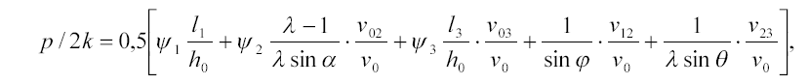(1)
мұндағы: λ=h₀/h.

(1) иформуласына қойылатын жылдамдықтарын годограф көмегімен графикалық анықтаймыз (13 сурет). 0 еркін полюсінен Х осіне параллель сызық жүргіземіз. Онда v₀ тең, v₀₁ векторын қоямыз. v₀₁ векторының соңынан (1 нүктесімен) 1 жəне 2 зоналарының АС шекарасына параллель сызық жүргіземіз. Полюстен 0 жəне 2 зоналарының АВ шекарасына параллель сызық жүргіземіз. 2 қиылысу нүктесі v₀₂ жəне v₁₂ векторларының мəндерін береді. 2 нүктесінен 2 жəне 3 зоналарының ВС шекарасына параллель сызық жүргіземіз. Полюстен х осіне параллель сызық жүргіземіз. 3 қиылысу нүктесі v₀₃ = v₃ жəне v₂₃ векторларының мəндерін береді. Сығылмайтын шарттарынан v₀₃/v₀ =λ болады, мұндағы λ - сору.

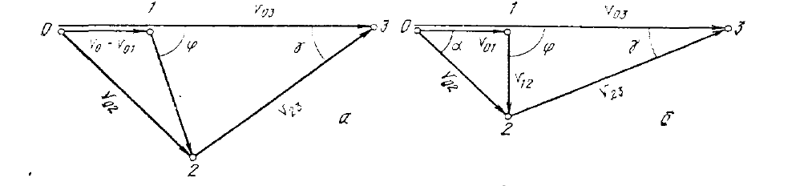
13 сурет - φ (а) еркін мəнінде жəне φ=90⁰ (б) кезінде жылдамдықтар годографы

φ=90⁰ кезінде жеке шешім табамыз. Ол үшін годограф 13, б суретте тұрғызылды. Мұнда жылдамдық векторларының сандық мəндері (модульдері) үшін қатынастары келесідей: v₀₂/v₀ = 1/sin α; v₀₃/v₀ =λ;
v₁₂/v₀ sin φ=tg α; v₂₃/v₀ sin θ=tg α жəне

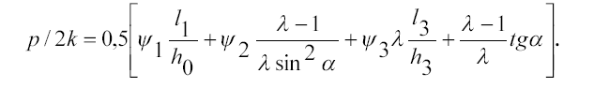(2)

- жəне (2) формулаларынан, жазық матрицаға (α→90⁰) жақындаған кезде қысым шексіздікке дейін ұлғаяды, себебі tg 90⁰ =∞. Негізінде бұлай болмайды, себебі серпімді зона түзіледі жəне металл осы зона бетінде қиылады, матрица бойымен сырғымайды. И.Л. Пермен α>60⁰ кезінде формулада күш үшін α=60⁰ , τ₂=k деп қабылдауды жəне сəйкесінше α>60⁰ кезінде l₁ ұзындығын жəне l₂ кесіндісіне төмендетуді ұсынды. (1) жəне (2) формулаларынан: тікелей Престеу басында қысым жоғары (l₁ максимумында); τ₁, τ₂, τ₃ үйкеліс күші мен 2k деформация кедергісі ұдғайған сайын қысым артады; λ сору артқанда қысым өседі. (1) немесе (2) формулалары бойынша бағаны, қуаттың салыстырмалы минимумын жəне Престеу күшін көрсететін, φ бұрыштың оптималды мəнін анықтап, нақтылауға болады. p/2k минималды болатын шарт келесі түрге ие: (∂/∂φ)(N_{AB} + N_{AC} + N_{BC}) = 0, Себебі N₀₁ жəне N₀₃ үйкеліс қуаттары φ тəуелді емес. φ бойынша, туындыны есептеу кезінде, алдын ала h₀, h, α жəне φ арқылы θ бұрышының өрнегін табу керек. Кері жазық Престеу. Қатты зоналардың үзілу өрісі жəне жылдамдық годографы 14 суретте көрсетілген. Алдыңғы анықтамаға ұқсас «жоғарыдан» бағаны аламыз: p(h₀ - h₁)v₃ ≤ N₀₁ + N₁₂ + N₁₃ + N₂₃
0 зонасы қозғалыссыз жəне металдың контейнер қабырғасына үйкелісі есепте қатыспайды, себебі тыныштық үйкелісінің қуаты нөлге тең. Басқа теңдік шарттарында кері Престеу күші тікелей Престеу күшінен кем. Престеу барысында күштің өзгеру диаграммасы 15 суретте көрсетілген.

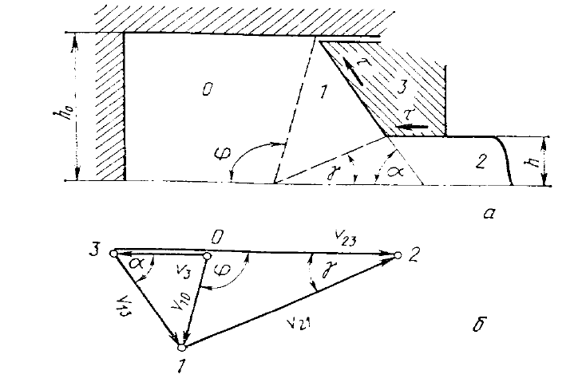

14 сурет - Кері жарық Престеудің жылдамдықтар өрісі (а) мен годографы (б)

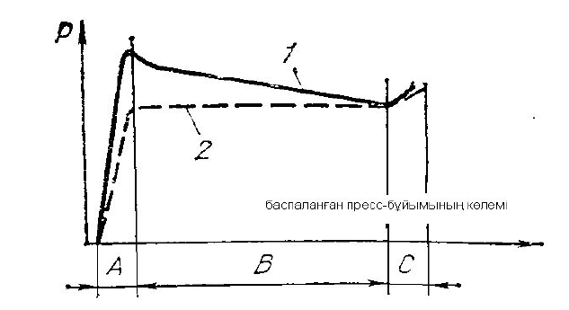

15 сурет - Тікелей (1) жəне кері (2) Престеу барысында күш өзгерісі: А – құймаметалдың тығыздалуы; В – ламинарлы ағыс сатысы; С – Престеу аяқталу сатысы.

Дөңгелек шыбықты престеу. Тікелей престеу үшін

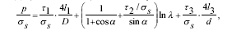

мұндағы τ1, τ2, τ3 - контейнер қабырғасына, конусқа жəне матрица белдемшесіне үйкеліс кернеулері; l1 жəне l3 – құйма металл ұзындығы мен матрица белдемшесінің ені; D жəне d – құймаметалл мен шыбық диаметрі; σs - деформация кедергісінің орташа мəні. Кері Престеу жағдайы үшін (3) формуласынан кіретін бірінші қосылғышты алып тастау қажет. σs бағалау үшін деформация температурасын, жылдамдығын жəне дəрежесін білу қажет. Деформация қарқындылығы шамамен 2ln (D/d) тең, деформация уақыты, с: t = V/Q,
Негізгі əдебиет [1] (бет 304-308) Қосымша əдебиет [4] (бет 278-292)
Бақылау сұрақтары 1. Тікелей тегіс Престеу мəні? 2. Қандау Престеу құралдарын қолданады? 3. Кері тегіс Престеу мəні? 4. Деформация дəрежесінің ролі қандай? 5. Ыстық Престеу кезінде температура қалай əсер етеді? 6. Қандай қорғаныс əдістерін қолданады?

ƏДЕБИЕТТЕР ТІЗІМІ

1. Теория пластической деформации и обработка металлов давлением
(изд. 3), В.А. Мастеров, В.С. Берковский. - М.: Металлургия, 1989, 400 с.

2. Волочильщик проволоки. Красильников Л.А., Лысенко А.Г. Учебное
пособие (3 изд). – М.: Металлургия, 1987, 320 с.

3. Технология обработки давлением цветных металлов и сплавов.
Учебное пособие для практических занятий. Глебов Ю.П., Зиновьев А.В.,
Чумаков Ю.И. – М.: МИСиС, 1981, 74 с.

4. Смирнов В.С. Теория обработки металлов давлением. Учебник. – М.:
Металлургия, 1973, 496 с.

